

URBANSTEP
Sistema de informacion empresarial para tienda de ropa y calzado urbano
Documento 3 de 15
Diagrama de arquitectura
Recorrido completo de una peticion, capa por capa

Fase 6.2 — Diseno
Asignatura: Desarrollo de Aplicaciones Empresariales
Unidades Tecnologicas de Santander (UTS)

3.1 Lectura del diagrama
El diagrama sigue el recorrido real de una peticion: el navegador entra por Spring Security, que autentica y decide si el rol tiene permiso; de ahi pasa a los controladores, que llaman a los servicios de negocio; los servicios usan los repositorios para hablar con MySQL, y las vistas JSP arman el HTML que vuelve al navegador. Los servicios externos (pasarela de pagos y modelo de lenguaje) aparecen aparte, con linea punteada, porque son opcionales: el sistema funciona sin ellos.
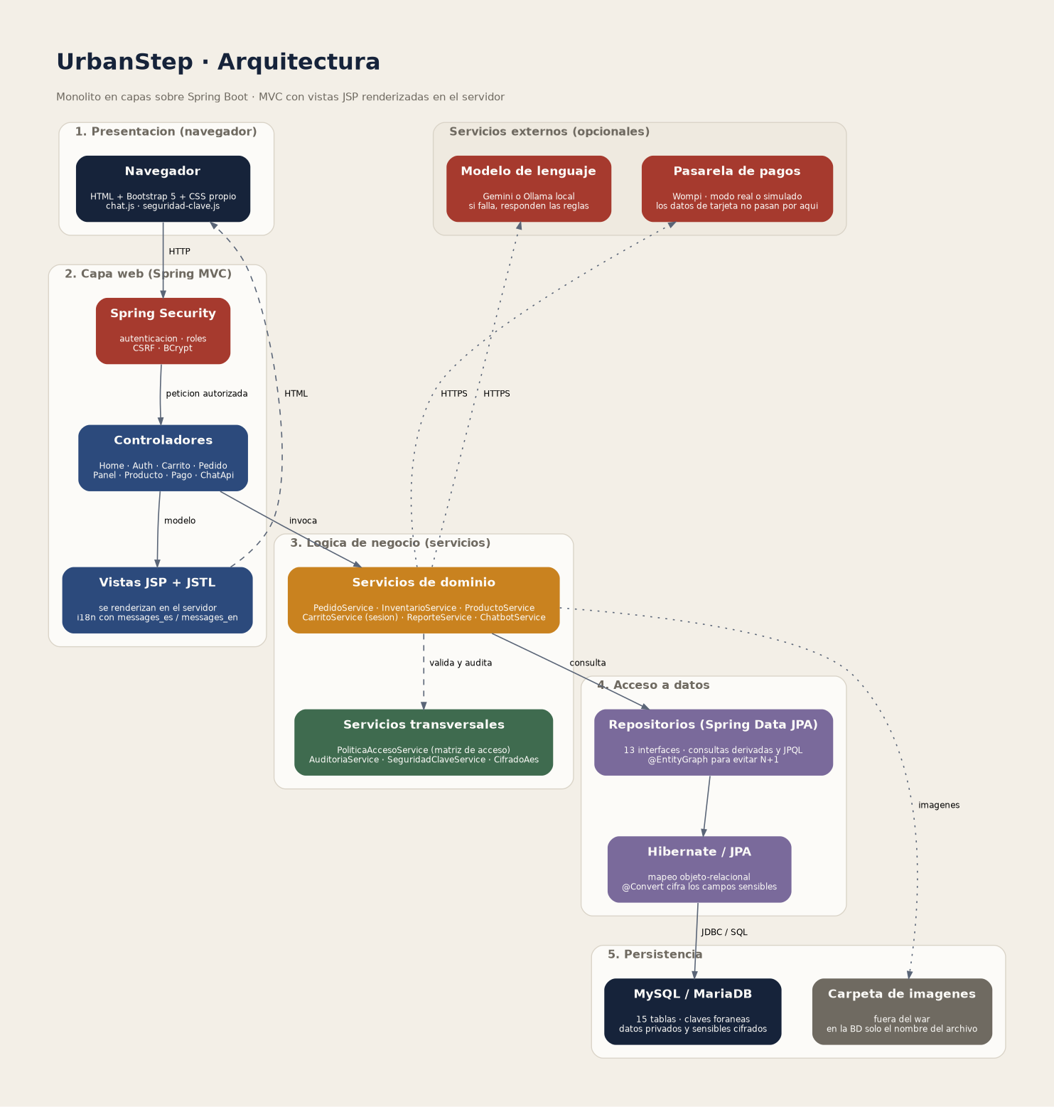
Figura 1. Arquitectura en capas de UrbanStep.

3.2 Por que las capas transversales van separadas
PoliticaAccesoService (que decide que nivel de dato ve cada rol) y AuditoriaService (que registra cada acceso) no viven dentro de un unico servicio de negocio: se inyectan donde se necesitan. Si la politica de acceso cambiara, se cambia en un solo lugar, no en cada servicio que consulta datos personales.

